เปิดโลก...วิทยาศาสตร์ การเรียนรู้วิทยาศาสตร์ควบคู่กับการสร้างนิสัยความเป็นนักวิทยาศาสตร์

เวลาเรียน 2 ชั่วโมง

แผนผังการเรียนรู้แบบบูรณาการ

วิทยาศาสตร์
•การเรียนรู้วิทยาศาสตร์ควบคู่กับการสร้างนิสัยความเป็นนักวิทยาศาสตร์

ศิลปะ : ทัศนศิลป์
•วาดภาพและระบายสีให้สวยงาม

เปิดโลก...วิทยาศาสตร์

ภาษาไทย
•ฟังแสดงความคิดเห็น ฟังสรุปสาระสำคัญ และจับใจความ
•พูดแสดงความคิดเห็น และตอบคำถาม
•อ่านและสะกดคำถูกต้อง

สังคมศึกษา ศาสนา และวัฒนธรรม
•สำรวจสิ่งต่าง ๆ รอบตัวในท้องถิ่น


ตัวชี้วัด

(-)

เปิดโลก...วิทยาศาสตร์ การเรียนรู้วิทยาศาสตร์ควบคู่กับการสร้างนิสัย
ความเป็นนักวิทยาศาสตร์
แผนการจัดการเรียนรู้ที่ 1
เรื่อง การเรียนรู้วิทยาศาสตร์

เปิดโลก...วิทยาศาสตร์ การเรียนรู้วิทยาศาสตร์ควบคู่กับการสร้างนิสัย
ความเป็นนักวิทยาศาสตร์
แผนการจัดการเรียนรู้ที่ 1
เรื่อง การเรียนรู้วิทยาศาสตร์

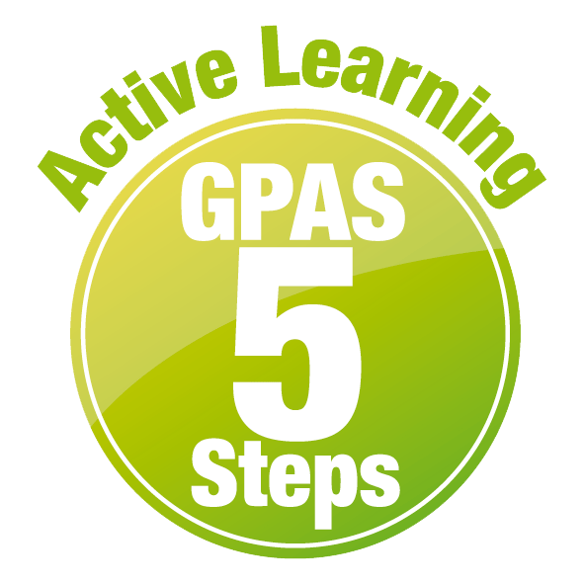

ชั้นประถมศึกษาปีที่ 1 เวลาเรียน 1 ชั่วโมง
มาตรฐานการเรียนรู้และตัวชี้วัด

มาตรฐานการเรียนรู้
(-)
ตัวชี้วัด
(-)

จุดประสงค์การเรียนรู้
1. อธิบายการเรียนรู้วิทยาศาสตร์ได้ (K)
2. เขียนแผนภาพความคิด การเรียนรู้วิทยาศาสตร์อย่างรวมพลัง ด้วยความใฝ่รู้ได้ (P)
3. มีความใฝ่รู้ (A)

สาระการเรียนรู้

การเรียนรู้วิทยาศาสตร์เริ่มจากการสังเกตสิ่งเร้าและตั้งคำถามสำคัญ แล้วร่วมกันทำกิจกรรมเพื่อหา คำตอบ และวิเคราะห์ แยกแยะ นำเสนอผลการวิเคราะห์ แยกแยะ อภิปรายร่วมกันเพื่อสร้างความรู้
ด้วยตนเองแล้วนำความรู้ไปใช้ประโยชน์ สร้างผลงานต่าง ๆ การเรียนรู้วิทยาศาสตร์ต้องควบคู่กับ
การสร้างนิสัยความเป็นนักวิทยาศาสตร์


สมรรถนะสำคัญของผู้เรียน

1. ความสามารถในการสื่อสาร
- การอธิบาย การเขียน การพูดหน้าชั้นเรียน
2. ความสามารถในการคิด
- การสังเกต การคิดวิเคราะห์ การอภิปราย การสืบสอบโดยใช้กระบวนการทางวิทยาศาสตร์
การจัดระบบความคิดเป็นแผนภาพ
3. ความสามารถในการแก้ปัญหา
(-)
4. ความสามารถในการใช้ทักษะชีวิต
- กระบวนการกลุ่ม
5. ความสามารถในการใช้เทคโนโลยี
- การสืบสอบข้อมูลจากเทคโนโลยีสารสนเทศ

คุณลักษณะอันพึงประสงค์

ใฝ่เรียนรู้

คำถามสำคัญ

การสังเกตสิ่งต่าง ๆ รอบตัวนักเรียนใช้ทักษะวิทยาศาสตร์ทักษะใด


การจัดกิจกรรมการเรียนรู้

ขั้นสังเกต รวบรวมข้อมูล (Gathering)
• • • • • • • • • • • • • • • • •

1. นักเรียนทบทวนประสบการณ์เกี่ยวกับองค์ความรู้และปรากฏการณ์ทางวิทยาศาสตร์ โดยร่วมกันตอบคำถามกระตุ้นความคิด ดังนี้
1.1 นักเรียนรู้จักหรือเคยเรียนวิทยาศาสตร์หรือไม่ (ตัวอย่างคำตอบ รู้จัก/เคยเรียน)
1.2 นักเรียนจะเรียนรู้วิทยาศาสตร์ได้อย่างไร (ตัวอย่างคำตอบ เรียนรู้จากการสังเกตสภาวการณ์ เหตุการณ์สิ่งแวดล้อมต่าง ๆ ที่เกิดความสงสัยแล้วตั้งคำถาม คาดคะเนคำตอบของคำถาม ปฏิบัติการทดลองหรือกิจกรรมเพื่อหาคำตอบ และวิเคราะห์ผล แล้วร่วมกันอภิปรายและสรุปคำตอบ)
2. นักเรียนร่วมกันศึกษาและอ่านเนื้อหาองค์ความรู้และปรากฏการณ์ทางวิทยาศาสตร์เสียงดังชัดเจน
และพร้อมเพรียงกัน
3. นักเรียนศึกษาเกี่ยวกับทักษะที่สำคัญที่นักเรียนต้องเข้าใจและปฏิบัติได้ในการเรียนวิทยาศาสตร์ แล้วร่วมกันตอบคำถามกระตุ้นความคิด ดังนี้
3.1 ทักษะสำคัญทางวิทยาศาสตร์ที่นักเรียนต้องเข้าใจและปฏิบัติได้มีอะไรบ้าง
(การสังเกต การวิเคราะห์ การตั้งคำถามสำคัญ)
4. นักเรียนร่วมกันสังเกตสิ่งต่าง ๆ รอบตัวนักเรียนทั้งภายในและภายนอกชั้นเรียน แล้วบันทึกผล
โดยออกแบบและเขียนชื่อสิ่งต่าง ๆ รอบตัวเป็นแผนภาพความคิดบนกระดาน (ตัวอย่างแผนภาพความคิด)
สิ่งต่าง ๆ รอบตัว
โต๊ะเรียน
ต้นไม้
ดอกไม้
หนังสือ
ดินสอ
หน้าต่าง
ประตู

แผนภาพความคิด สิ่งต่าง ๆ รอบตัว

จากนั้นร่วมกันตอบคำถามสำคัญ ดังนี้
4.1 การสังเกตสิ่งต่าง ๆ รอบตัว นักเรียนใช้ทักษะวิทยาศาสตร์ทักษะใด
(ตัวอย่างคำตอบ ทักษะการสังเกต)
4.2 ถ้านักเรียนต้องการทราบว่าสิ่งต่าง ๆ รอบตัวแตกต่างกันอย่างไร นักเรียนจะใช้
ทักษะวิทยาศาสตร์ทักษะใด (ตัวอย่างคำตอบ ทักษะการวิเคราะห์)
4.3 การสำรวจสิ่งต่าง ๆ รอบตัว นักเรียนตั้งคำถามสำคัญได้หรือไม่ (ได้/ไม่ได้)
4.4 จากการสำรวจสิ่งต่าง ๆ รอบตัว นักเรียนตั้งคำถามสำคัญได้อย่างไร
(ตัวอย่างคำตอบ ประตูกับหน้าต่างแตกต่างกันอย่างไร)
5. นักเรียนแบ่งกลุ่ม กลุ่มละ 4 คน คละเพศ คละความสามารถ แต่ละกลุ่มร่วมกันอย่างรวมพลังศึกษา สืบค้นข้อมูลเกี่ยวกับการเรียนรู้วิทยาศาสตร์ จากแหล่งการเรียนรู้ที่หลากหลาย แล้วออกแบบวิธีนำเสนอให้น่าสนใจ
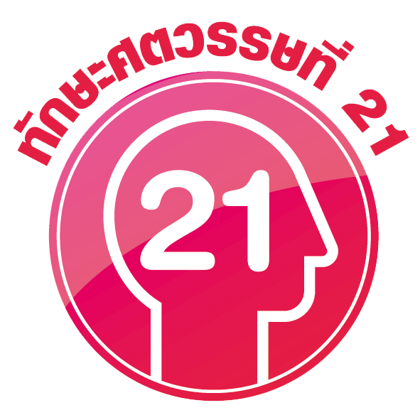
การทำงานกลุ่ม ควรจับคู่ 2 คน หรือ 3 คน เป็นอย่างมาก ไม่ควรเกิน 4 คน เพื่อให้รู้จัก
การแบ่งงานกันและแสดงความคิดเห็นในกลุ่มเล็กก่อน สร้างเสริมทักษะศตวรรษที่ 21
ด้านการเรียนรู้วิธีเรียนและการร่วมมือทำงานเป็นทีม

6. ผู้แทนนักเรียนแต่ละกลุ่มนำเสนอผลการสืบค้นข้อมูลหน้าชั้นเรียน เพื่อเปรียบเทียบ
และตรวจสอบความถูกต้อง

ขั้นคิดวิเคราะห์และสรุปความรู้ (Processing)
• • • • • • • • • • • • • • • • • • • •

7. นักเรียนร่วมกันวิเคราะห์ อภิปราย แสดงความคิดเห็นและสรุปความรู้เกี่ยวกับการเรียนรู้วิทยาศาสตร์

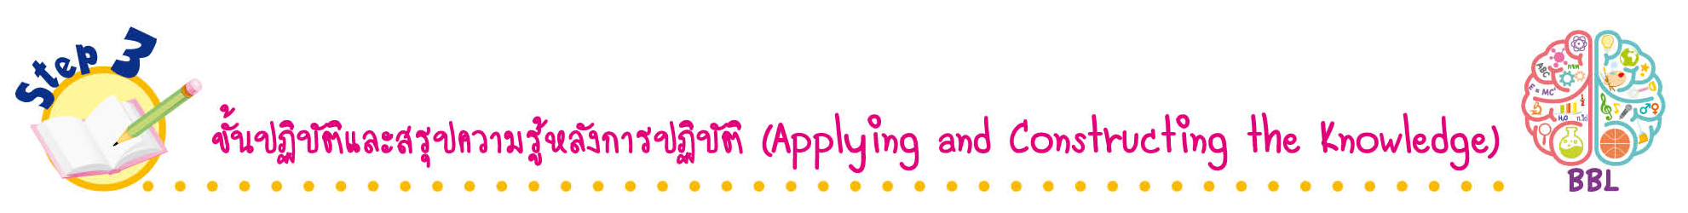
ขั้นปฏิบัติและสรุปความรู้หลังการปฏิบัติ (Applying and Constructing the Knowledge)
• • • • • • • • • • • • • • • • • • • • • • • • • • • • • • • • • • • • •

8. นักเรียนแต่ละกลุ่มร่วมกันอย่างรวมพลังออกแบบและเขียนแผนภาพความคิดแบบขั้นบันไดเกี่ยวกับการเรียนรู้วิทยาศาสตร์ ลงในกระดาษฟลิปชาร์ต จัดทำเป็นชิ้นงาน
(ตัวอย่างแผนภาพความคิด)

6. นำความรู้ไปใช้
5. สร้างความรู้ด้วยตนเอง

4. อภิปรายร่วมกัน
3. นำเสนอผลการวิเคราะห์ แยกแยะ
2. ทำกิจกรรมเพื่อหาคำตอบและวิเคราะห์ แยกแยะ

1. สังเกตสิ่งเร้าและตั้งคำถามสำคัญ


แผนภาพความคิด การเรียนรู้วิทยาศาสตร์
การออกแบบและเขียนแผนภาพความคิด สร้างเสริมทักษะศตวรรษที่ 21 ด้านการคิดวิเคราะห์ คิดสร้างสรรค์ และการสื่อสาร

9. นักเรียนร่วมกันสรุปสิ่งที่เข้าใจเป็นความรู้ร่วมกัน ดังนี้
การเรียนรู้วิทยาศาสตร์เริ่มจากการสังเกตสิ่งเร้าและตั้งคำถามสำคัญ แล้วร่วมกันทำกิจกรรม
เพื่อหาคำตอบ และวิเคราะห์ แยกแยะ นำเสนอผลการวิเคราะห์ แยกแยะ อภิปรายร่วมกันเพื่อสร้างความรู้
ด้วยตนเองแล้วนำความรู้ไปใช้ประโยชน์ สร้างผลงานต่าง ๆ การเรียนรู้วิทยาศาสตร์ต้องควบคู่กับการ
สร้างนิสัยความเป็นนักวิทยาศาสตร์

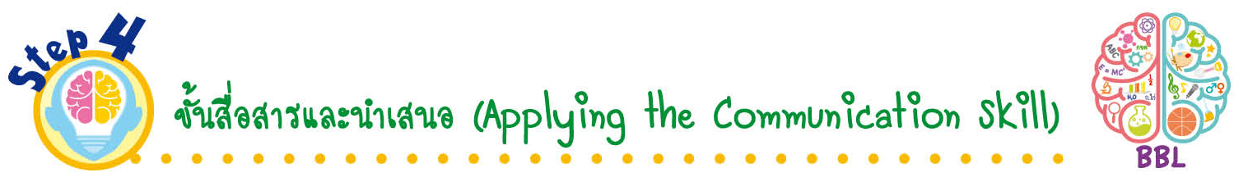
ขั้นสื่อสารและนำเสนอ (Applying the Communication Skill)
• • • • • • • • • • • • • • • • • • • • • • • • • • •

10. ผู้แทนนักเรียนแต่ละกลุ่มนำเสนอแผนภาพความคิด การเรียนรู้วิทยาศาสตร์ พร้อมพูดประกอบ
การอธิบายหน้าชั้นเรียน เพื่อน ๆ ร่วมกันตรวจสอบและแก้ไขให้ถูกต้อง
11. นักเรียนร่วมกันอภิปรายสรุปเกี่ยวกับวิธีการทำงานให้เห็นการคิดเชิงระบบและวิธีการทำงาน
ที่มีแบบแผน

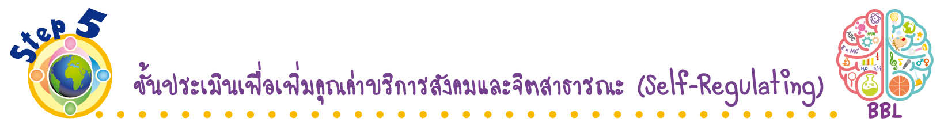
ขั้นประเมินเพื่อเพิ่มคุณค่าบริการสังคมและจิตสาธารณะ (Self-Regulating)
• • • • • • • • • • • • • • • • • • • • • • • • • • • • • • • •

12. นักเรียนร่วมกันคัดเลือกผลงานดีเด่น จัดแสดงที่ป้ายนิเทศหน้าชั้นเรียน เพื่อเผยแพร่ความรู้ให้นักเรียนชั้นอื่น ๆ
13. นักเรียนตรวจสอบหรือประเมินขั้นตอนต่าง ๆ ที่เรียนมาในวันนี้มีจุดเด่น จุดบกพร่องอะไรบ้าง มีความสงสัย ความอยากรู้อยากเห็นในเรื่องใด ให้ระบุ
14. นักเรียนประเมินตนเอง โดยพูดแสดงความรู้สึกหลังการเรียน ในประเด็นต่อไปนี้
• สิ่งที่นักเรียนได้เรียนรู้ในวันนี้คืออะไร
• นักเรียนมีส่วนร่วมกิจกรรมในกลุ่มมากน้อยเพียงใด
• เพื่อนนักเรียนในกลุ่มมีส่วนร่วมกิจกรรมในกลุ่มมากน้อยเพียงใด
• นักเรียนพึงพอใจกับการเรียนในวันนี้หรือไม่ เพียงใด
• นักเรียนจะนำความรู้ที่ได้นี้ไปใช้ให้เกิดประโยชน์แก่ตนเอง ครอบครัว และสังคมทั่วไป
ได้อย่างไร
จากนั้นแลกเปลี่ยนตรวจสอบขั้นตอนการทำงานทุกขั้นตอนว่าจะเพิ่มคุณค่าไปสู่สังคม
เกิดประโยชน์ต่อสังคมให้มากขึ้นกว่าเดิมในขั้นตอนใดบ้าง สำหรับการทำงานในครั้งต่อไป


สื่อการเรียนรู้/แหล่งการเรียนรู้

1. หนังสือเรียน รายวิชาพื้นฐาน วิทยาศาสตร์ ชั้นประถมศึกษาปีที่ 1
ของสถาบันพัฒนาคุณภาพวิชาการ (พว.)
2. แบบฝึกหัด รายวิชาพื้นฐาน วิทยาศาสตร์ ชั้นประถมศึกษาปีที่ 1
ของสถาบันพัฒนาคุณภาพวิชาการ (พว.)
3. ชุดกิจกรรมการเรียนรู้พัฒนาการคิดวิเคราะห์ รายวิชาพื้นฐาน วิทยาศาสตร์ ชั้นประถมศึกษาปีที่ 1 ของสถาบันพัฒนาคุณภาพวิชาการ (พว.)
4. กระดาษฟลิปชาร์ต
5. แหล่งการเรียนรู้ทั้งภายในและภายนอกโรงเรียน

การประเมินการเรียนรู้

1. ประเมินความรู้ เรื่อง การเรียนรู้วิทยาศาสตร์ (K) ด้วยแบบทดสอบ
2. ประเมินชิ้นงาน แผนภาพความคิด การเรียนรู้วิทยาศาสตร์ (P) ด้วยแบบประเมิน
3. ประเมินคุณลักษณะอันพึงประสงค์ ด้านใฝ่เรียนรู้ (A) ด้วยแบบประเมิน


แบบประเมินตามสภาพจริง (Rubrics)

แบบประเมินชิ้นงาน การจัดกระทำและนำเสนอแผนภาพความคิด
รายการการประเมิน | ระดับคุณภาพ
รายการการประเมิน | 4 | 3 | 2 | 1
การจัดกระทำและนำเสนอแผนภาพความคิด | จัดกระทำแผนภาพความคิดอย่างเป็นระบบ และนำเสนอด้วยแบบที่ชัดเจนถูกต้อง ครอบคลุมและมีการเชื่อมโยง  ให้เห็นเป็นภาพรวม | จัดกระทำแผนภาพความคิดอย่างเป็นระบบ มีการจำแนกข้อมูล  ให้เห็นความสัมพันธ์  และนำเสนอด้วยแบบ  ที่ครอบคลุม | จัดกระทำแผนภาพความคิดได้ มีการยกตัวอย่างเพิ่มเติมและนำเสนอด้วยแบบต่าง ๆ แต่ยังไม่ครอบคลุม | จัดกระทำแผนภาพความคิดอย่างไม่เป็นระบบ และนำเสนอ  ไม่สื่อความหมายและ  ไม่ชัดเจน

ข้อเสนอแนะของผู้บริหารสถานศึกษา

ลงชื่อ
( )
ตำแหน่ง

บันทึกหลังการสอน

ผลการจัดการเรียนการสอน

ปัญหา/อุปสรรค

แนวทางแก้ไข

ครูผู้สอน
( )
วันที่บันทึก

